Airss 操作流程

**一、结构搜索**

1. **生成文件**

例： gencell 10 1 Rb 1 F 1

（10，1，1这些参数可以后改，先创建.cell文件即可）

依次为：

gencell：产生文件命令

10：预设体积

1：倍胞

Rb，F组成化合物的元素名

1，1各元素占比

然后就会产生两个文件*.cell和*.param

1. **编辑文件**

（1）*.cell

%BLOCK LATTICE_CART

2.714416 0 0

0 2.714416 0

0 0 2.714416

对角线数值为体积立方根

#VARVOL=20

体积，在

https://uspex-team.org/online_utilities/volume_estimation/

搜索体积

%BLOCK POSITIONS_FRAC

Rb 0.0 0.0 0.0 # Rb1 % NUM=0-7

F 0.0 0.0 0.0 # F1 % NUM=0-7

%ENDBLOCK POSITIONS_FRAC

NUM为分子式中各原子数

##SPECIES=Rb,F

##NATOM=3-9

##FOCUS=2

双#号代表注释，如果只保留一个#可使其生效

第一项为元素种类，第二项为总原子个数，第三项如果生效则预测包含单质的结构，使用第二项可以删掉前面整个%BLOCK LATTICE_CART参数

1. *.param

cut_off_energy : 0 eV

截断能：将生成的.cell文件拖入Vesta，再导出为.cif文件拖入Material Studio，注意必须英文路径。选择三个波浪线的图标Calculation-Electronic，选项

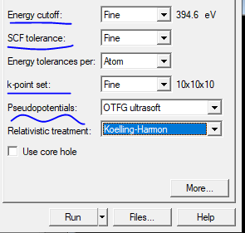

Energy cutoff，SCF tolerance, k-point set三项选择Fine

Pseudopotentials选On the Fly 或OTFG ultrasoft

然后看Energy cutoff旁边的数值，这个数值即为*.param，cut_off_energy的数值

在资源允许的情况下，实际计算时一般倾向于比那个数高一点，，数值越高相应的精度越高，但计算速度会越慢。

使用MS还可以做Encut 测试：

bulid→symmetry→find symmetry→点开之后点新窗口里的find symmetry→impose symmetry

1. airss.pbs

可以从别人的工作区里面拷贝做修改（建议），也可以自己建，但不同服务器略有不同，例：

超算中心：

#!/bin/bash

#PBS -N castep

#PBS -l nodes=1:ppn=28

#PBS -j n

#PBS -q CT2

#PBS -e ${PBS_JOBNAME}.err

#PBS -o ${PBS_JOBNAME}.out

cd $PBS_O_WORKDIR

airss.pl -pressure 200 -mpinp 28 -max 500 -keep -seed RbF >> log

1. **结果分析**

**定胞：**

ca -u 精度 -r -t

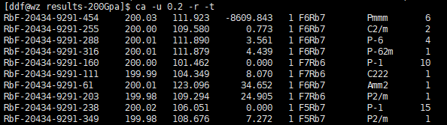

最后找到相应结构用Xftp或Winscp导出

**注意**：精度一般在0.1 - 0.5之间都可以，至于选几个结构做高精度优化，这个没法给出个统一数字，看他们之间的焓差是多少，0.5eV以内是应该考虑的。

第一列是 AIRSS 软件分配给该结构的名称标签,

第二列压力值 (GPa),

第三列是每个化学式结构单元 (fu) 的体积,

第四列第一行是一个化学式结构单元 (fu) 的焓值, 之后的几行是不同结构下相对于第一行的焓值,

第五列是单胞中化学式结构单元 (fu) 的总个数 (单胞中 fug 的个数乘以一个 fug 中 fu 的个数.),

第六列是化学式结构单元 (fu) 的化学式,

第七列是空间群名称,

第八列是所有搜索结果中出现该结构的次数.

如果您认为所列结果过多, 可以使用-u 选项, 但是要注意, -u 一定要排在-r之前使用

**变胞：**

ca -R -m （如果在子文件夹下加-R，根目录下不加）

列出落在凸包图上结构的命令：

定胞：

ca -r -de 0

变胞：

ca -m -de 0

（后面的0是精度，如果输入0.1就是列出误差在0.1内的点）

画凸包图：

xmgrace hull.agr （需要安装xmgrace）

补充几个命令：

ca -m -de 0.05 --delete 列出离凸包图0.05的点，并删掉其余.res文件

结构优化后,

1、把airss结构搜寻到的res文件拷到另外一个新的文件夹下test

2、然后输入ca -m -de 0.04 -r --delete，删除单个原子能量差大于0.04eV的res文件，0,04这个值要根据实际情况变化

3、把结构搜索的cell和param文件拷的这个新文件夹里test，把cell的K点提高，加上压力，param文件的截断能提高

4、用命令run.pl -mpinp 8 -keep就可以连续计算文件夹test的所有结构

5、比较这几个结构的焓值，最低的焓值是最稳定的结构

先建立tmp文件夹

ca -m -de 0.05 |awk '{print $1".res"}' |xargs cp -t tmp/

只把配比最稳定的列出然后拷贝入tmp文件夹

ca -f *** -r -t|awk '{print $1".res"}' |xargs cp -t tmp/

找某个配比的前十个稳定结构然后拷贝入tmp文件夹

ca –m | sort –n –k 6 –k 5

pestat查看正在执行的任务